Missão Prática | Nível 2 | Mundo 1

Foram desenvolvidas 6 microatividades dispostas nos seguintes prints:

Microatividade 1 Parte 1

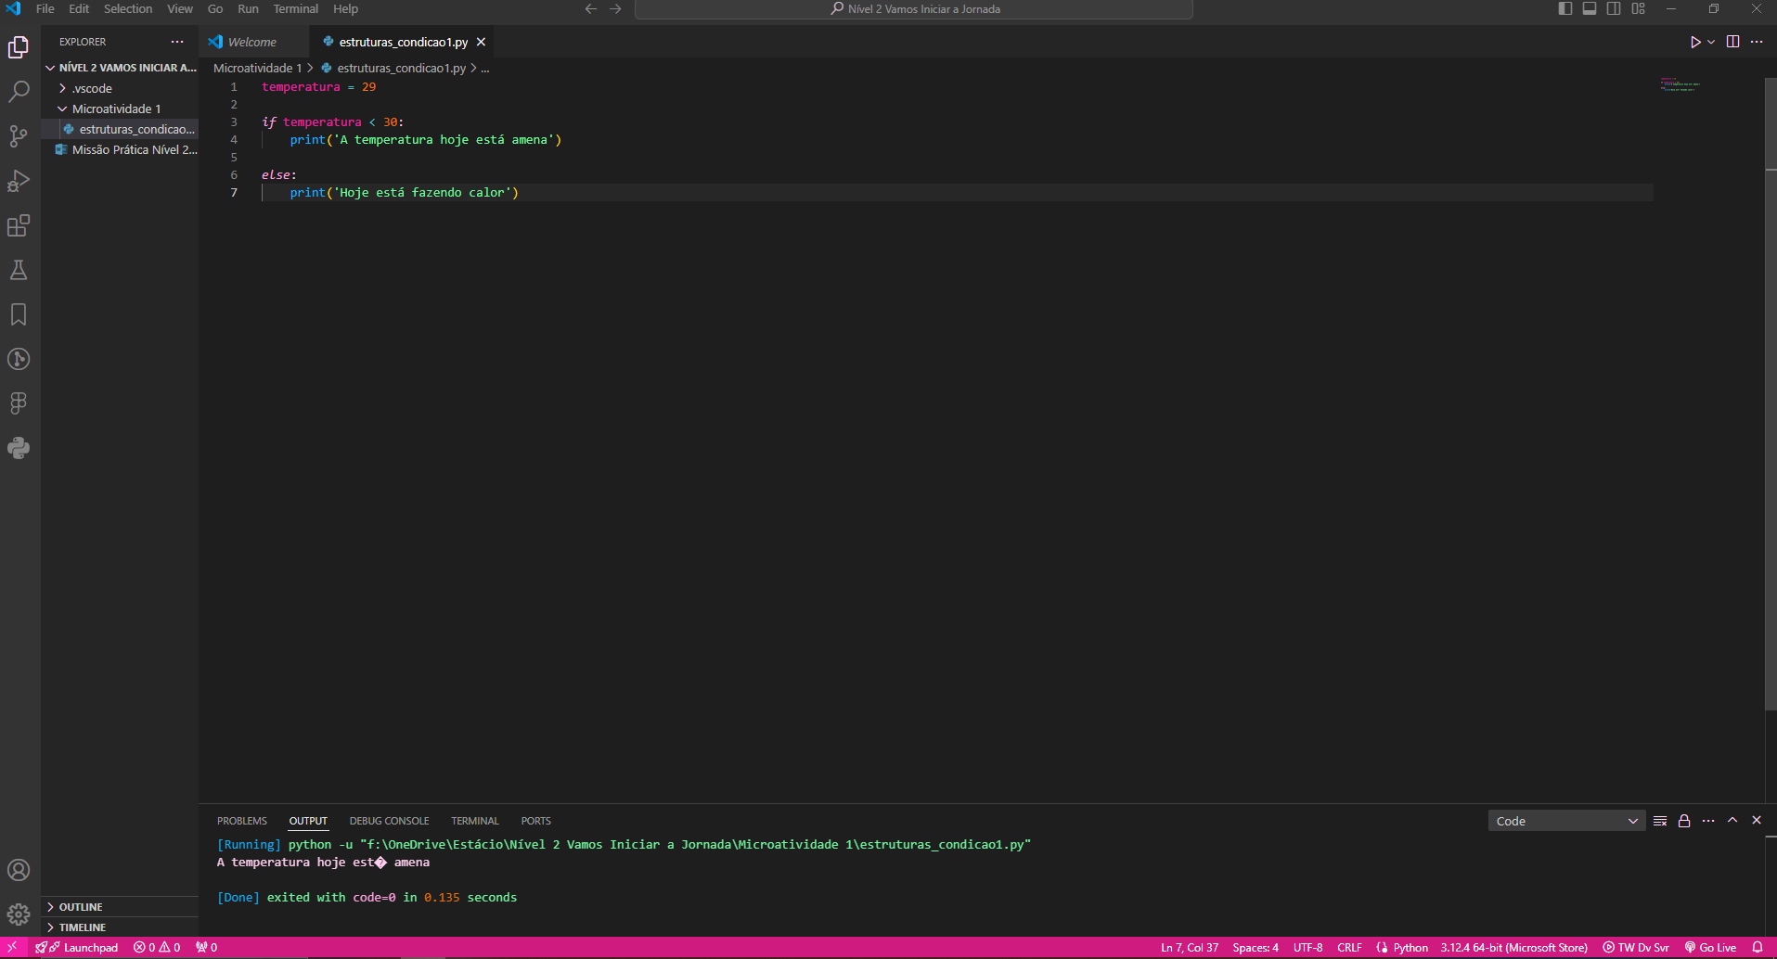

Microatividade 1 Parte 2

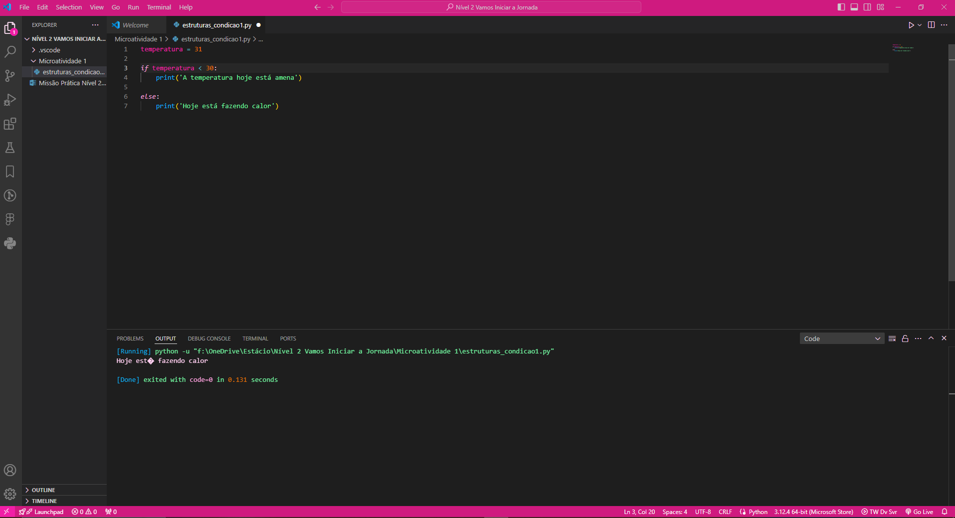

Microatividade 2 Parte 1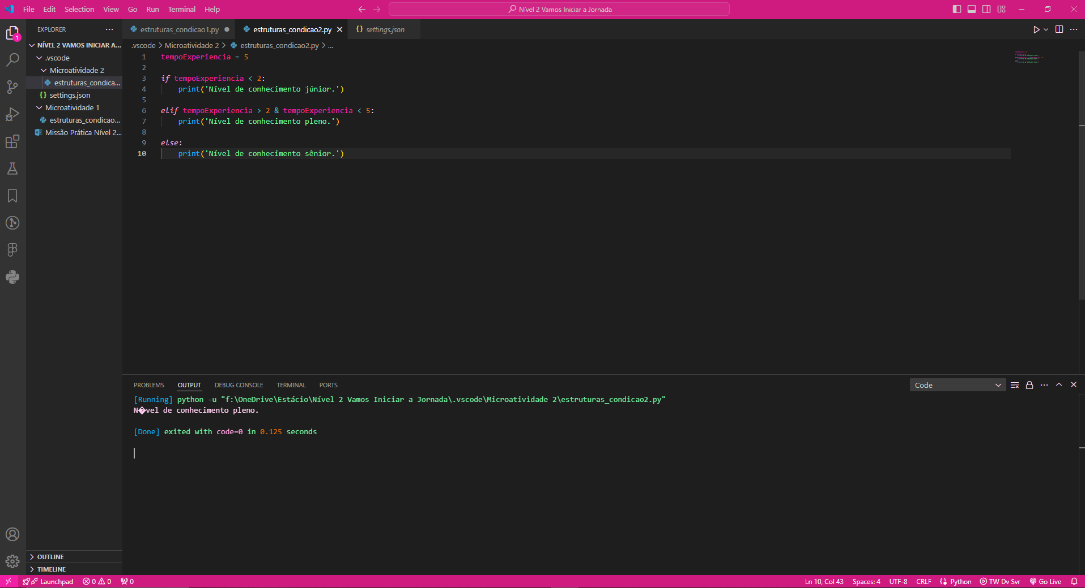

Microatividade 2 Parte 2

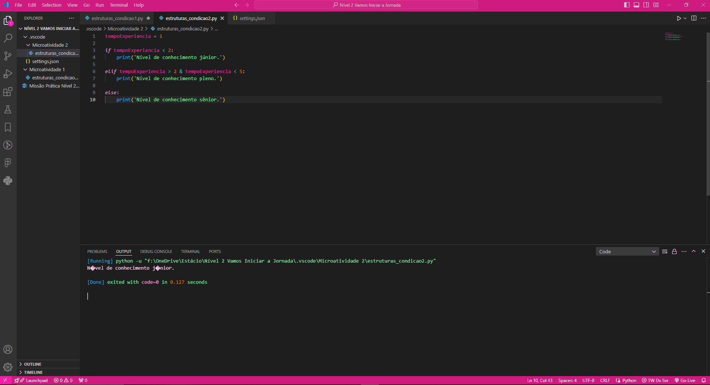

Microatividade 2 Parte 3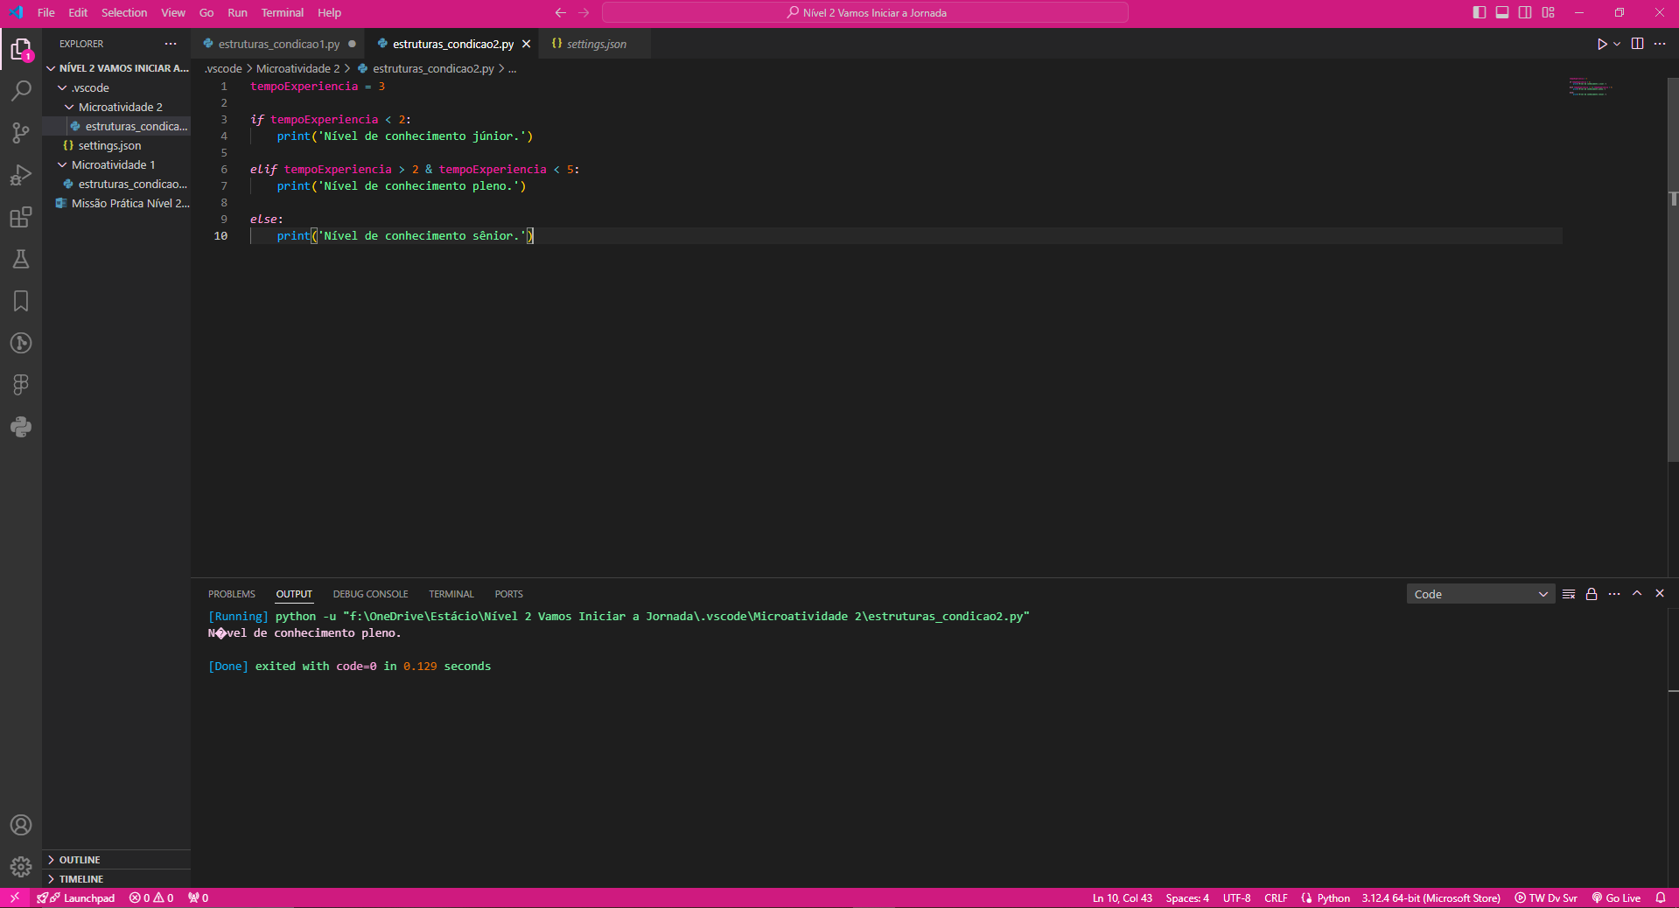

Microatividade 3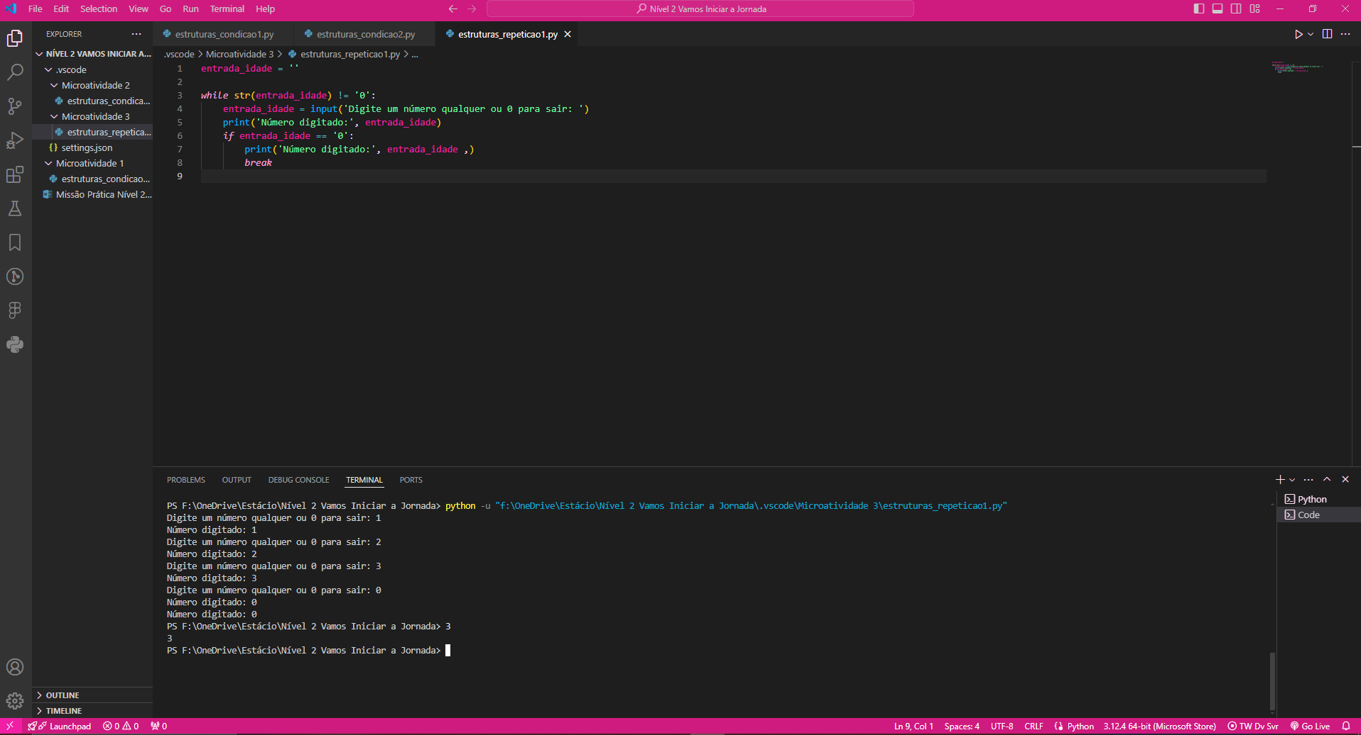

Microatividade 4

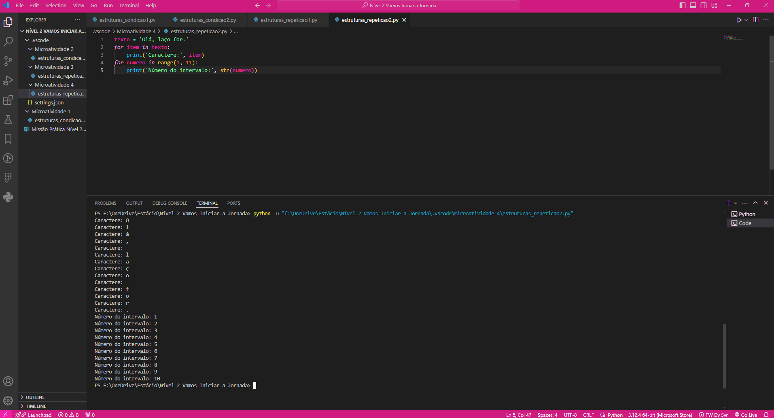

Microatividade 5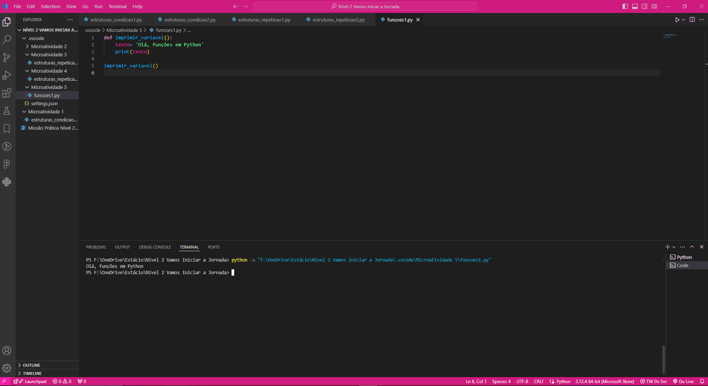

Microatividade 6

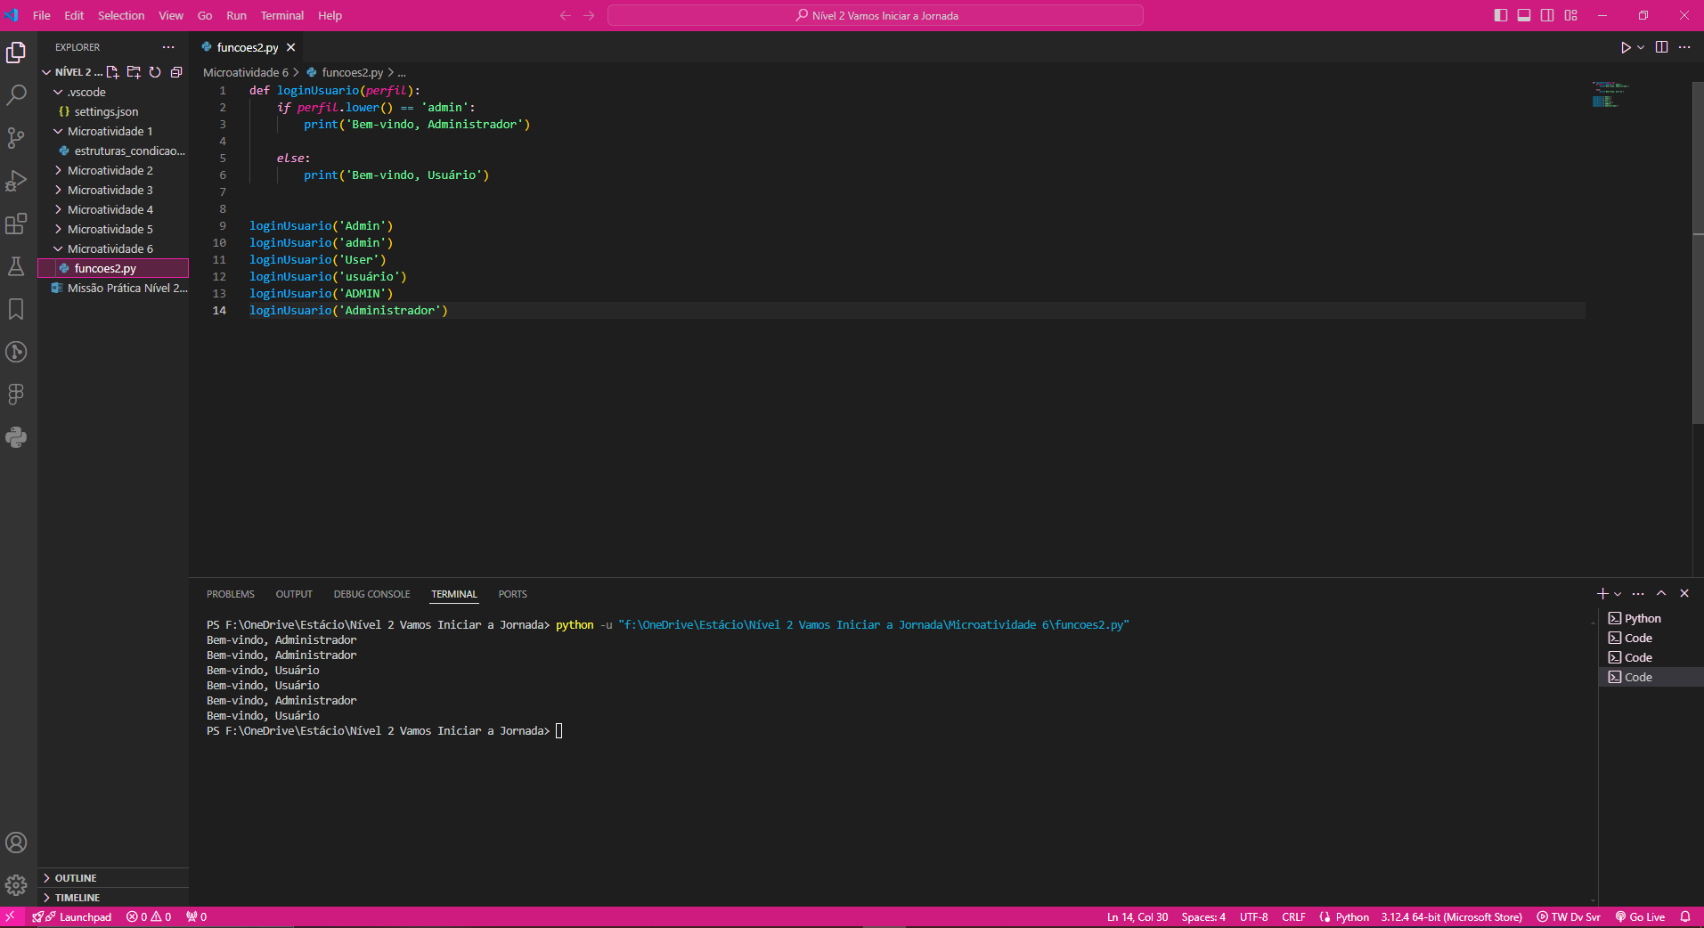

Missão Prática – Código

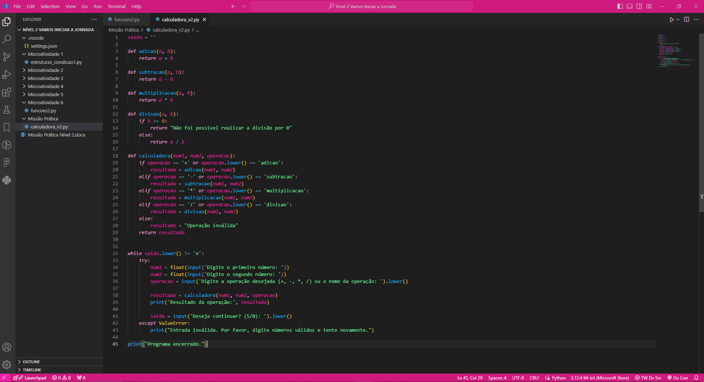

Missão Prática –Testes

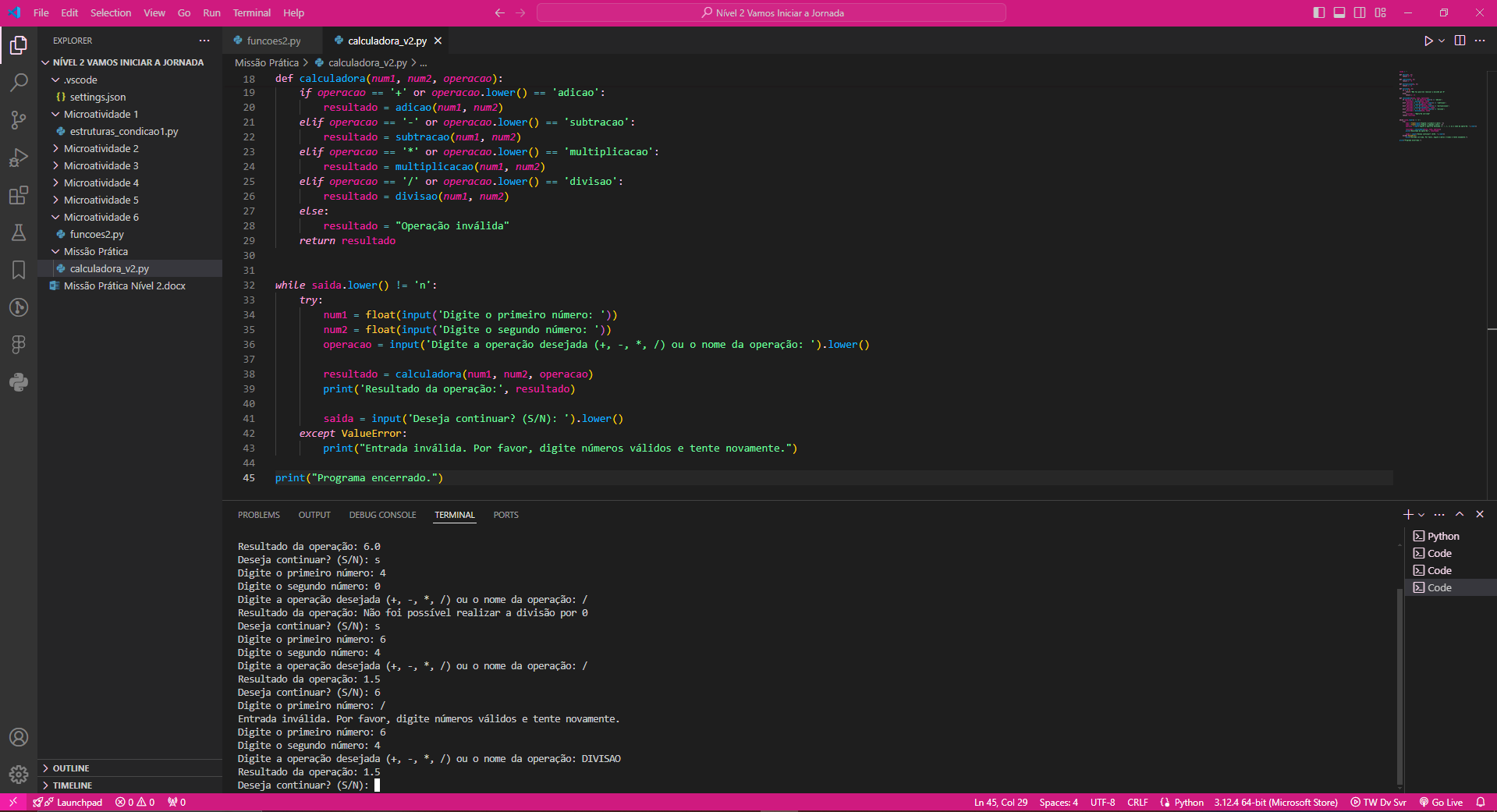

Na IDE Vs code, foram desenvolvidas 6 microatividades mediante as instruções passadas. Foram abordados estruturas de condição (if , else e elif), estruturas de repetição(while e for), funções e argumentos de funções em Python.  
  
Nessa missão, foi possível verificar o aprendizado e a melhoria que aconteceu desde a Missão Prática 1, uma vez que nela também foi desenvolvida uma calculadora, porém de maneira muito mais simples.

A missão prática foi desenvolvida com os entendimentos das microatividades anteriores, uma vez que foi preciso aplicar o conhecimento adquirido através delas. Foi criada uma calculadora em Python, onde no terminal era possível digitar as entradas e verificar o resultado, bem como verificar se as divisões eram possíveis de serem feitas. Através das funções, foi possível verificar qual operação desejada, tanto digitando o nome da operação quanto o símbolo que a represente.  
  
 Os arquivos relacionados à missão prática, bem como os prints das microatividades, estão disponíveis na pasta do Github.

O desenvolvimento do trabalho foi de suma importância para ver na prática a lógica de programação na linguagem Python.